
公司概況資料表
以下資料由安盛生科股份有限公司及其推薦證券商提供，資料若有錯誤、遺漏或虛偽不實，均由該公司及其推薦證券商負責。
以下揭露之認購價格及依據等資訊，係申請登錄興櫃公司與其推薦證券商依認購當時綜合考量各種因素後所議定。由於興櫃公司財務業務狀況及資本市場將隨時空而變動，投資人切勿以上開資訊作為投資判斷之唯一依據，務請特別注意

認購相關資訊
公司簡介
主要業務項目
最近五年度簡明損益表及申請年度截至最近月份止之自結損益表
最近五年度簡明資產負債表
最近三年度財務比率

公司名稱：安盛生科股份有限公司 (股票代號：6734)

輔導推薦證券商 | 元大證券股份有限公司、群益金鼎證券股份有限公司、國票綜合證券股份有限公司
主辦輔導券商聯絡人電話 | 元大證券股份有限公司 周先生/(02)2718-1234#6746
註冊地國 | (外國發行人適用)
訴訟及非訟代理人 | (外國發行人適用)

輔導推薦證券商認購安盛生科股份有限公司股票之相關資訊
證券商名稱 | 主辦 | 協辦 | 協辦
證券商名稱 | 元大證券  股份有限公司 | 群益金鼎證券  股份有限公司 | 國票綜合證券  股份有限公司
認購日期 | 108年6月14日
認購股數（股） | 1,231,000股 | 122,000股 | 122,000
認購占擬櫃檯買賣股份總數之比率 | 2.50% | 0.25% | 0.25%
認購價格 | 35元/股
認購價格之訂定  依據及方式 | 目前股票價值的評估方法諸多，而各種方法皆有其優缺點，評估之結果亦有所差異。證券投資分析常用之股票評價方法主要包括：  (1)市場法：本益比法、股價淨値比法及市值法，均透過已公開的資訊，與整體市場、產業性質相近的同業及被評價公司歷史軌跡比較，作為評量企業的價值，再根據被評價公司本身異於採樣公司之部分作折溢價之調整。  (2)成本法：亦稱帳面價值法(Book Value Method)，係以帳面歷史成本資料作為公司價值評定之基礎。  (3)自由現金流量折現法(Discounted Cash Flow Method，DCF )則重視公司未來營運所創造之現金流入價值。  其中，成本法係以歷史成本為計算之基礎，易忽略通貨膨脹因素且無法反應資產實際之經濟價值，且深受財務報表所採行之會計原則與方法之影響，將可能低估成長型公司應有之價值；自由現金流量折現法下某些假設，如未來營收成長率、邊際利潤率、資本支出之假設等，因較難取得適切之數據，使未來現金流量及加權平均資金成本更無法精確掌握，由於安盛生目前仍屬虧損階段，故無法以該本益比法評估其公司價值，故本輔導推薦證券商認購安盛生股份採取股價淨值比法進行評估。  由於安盛生係屬自行開發之醫療器材，其係以醫療檢測器材及其相關醫療耗材做為其銷售之產品，以目前上市(櫃)、興櫃同業中並無與該公司產品完全相同者，故選擇較屬檢測相關或自行開發之醫療器材及耗材為主之產業相近生技醫療器材公司，包含屬健康醫療檢測及精準醫學管理服務之康聯生醫(興櫃公司，股票代號6665)、屬自行研發醫療保健保養品之醫療耗材公司之大江生醫(上櫃公司，股票代號8436)及自行研發膠原蛋白植入劑及骨填料等應用醫療器材之雙美(上櫃公司，股票代號4728)，針對上述採樣同業及上市(櫃)生技醫療類股108年3月份至5月份之股價淨值，茲評估說明如下：  單位：倍  資料來源：財團法人證券櫃檯買賣中心及臺灣證券交易所股份有限公司  由上表可知，安盛生採樣同業及上市櫃生技醫療類股108年3月份至108年5月份之股價淨值比介於1.58~8.11倍之間，因生技醫療-上市及生技醫療-上櫃之公司中，因新藥研發公司佔比較大，其大多仍屬人體試驗期間，相較已開發並取得認證之醫療器材產業，風險差異程度較大，將影響醫療器材產業之真實評價，考量其股價淨值比較不具參考性而排除，另亦將三家採樣同業公司中最高及最低之股價淨值比做為極端值之排除，則參考之合理股價淨值比區間介於5.27~7.91倍，以該公司107年度經資誠聯合會計師事務所查核簽證財務報表所列示之每股淨值為5.04元(該公司每股淨值較低主要係開發產品尚處開發及市場推廣階段但未呈現獲利所致)，按上述股價淨值比區間計算其參考價格，合理之價格區間為26.56元~39.87元之間。考量興櫃市場流動性、該公司目前之主要經營團隊組成、經營實績、未來發展等條件，由本輔導推薦證券商與該公司共同議定認購價格為每股35元，尚介於採樣同業及上市櫃生技醫療類股股價淨值比區間。  綜上，本次興櫃認購價格之訂定除參酌國際慣用之各項評價法計算安盛生之合理價格，並考量其經營績效、產業前景、發行市場環境、同業之市場狀況及流通性等因素後，由本輔導推薦證券商與安盛生共同議定興櫃認購價格訂為每股35元，尚屬合理。
  月份  公司 | 108年3月 | 108年4月 | 108年5月
  康聯生醫(6665) | 5.55 | 5.27 | 6.03
  大江生醫(8436) | 8.11 | 7.91 | 7.75
  雙美(4728) | 5.23 | 5.79 | 5.59
  生技醫療-上櫃 | 3.30 | 3.18 | 3.02
  生技醫療-上市 | 2.10 | 2.06 | 1.58

公司簡介(公司介紹、歷史沿革、經營理念、未來展望等)

一、公司介紹
安盛生成立於民國101年，董事長兼總經理為蔡東孟博士，為國內外合作團隊共同創立的研發中心，以創新研發為公司創始宗旨。創辦公司之團隊係結識於史丹福台灣醫療器材人才培訓計畫（Stanford Taiwan Biomedical Fellowship Program，以下簡稱STB 計畫），藉由與STB 計畫增進與國際對話的機會，並汲取美國史丹福大學與矽谷地區在醫療器材產業化過程的創新與創業經驗，結合團隊成員之背景涵蓋電子、光學、生化及醫療等相關領域，將研發策略聚焦在行動醫療與體外診斷的結合，創造高附加價值產品，並追求企業永續經營及成長。

二、歷史沿革
年度 | 重要記事
101年 | 安盛生成立，實收資本3,000仟元。
102年 | - 完成現金增資3,500仟元，實收資本增加至6,500仟元。  - 完成現金增資11,500仟元，實收資本增加至18,000仟元。
103年 | - 完成現金增資60,000仟元，實收資本增加至78,000仟元。  - 品質系統通過ISO 13485認證。  - 安必測血糖監測系統獲得CE認證。  - 獲選MEDICA eHealth Venture Summit 決賽
104年 | - 工廠通過GMP認證。  - 通過經濟部A+企業創新研發淬鍊計畫補助。  - 獲得台北生技新創技術獎優等。  - 「安必測血糖監測系統」獲得國家新創獎。  - 參加德國舉辦MEDICA展覽，發表「安必測血糖監測系統」。  - 完成現金增資32,000仟元，實收資本增加至110,000仟元。
105年 | - 完成現金增資305,000仟元，實收資本增加至415,000仟元。  - 安必測血糖監測系統獲得TFDA認證通過。
106年 | - 女性健康管理產品「伊必測排卵檢測系統」上市，FDA列名。  - 「伊必測排卵檢測系統」獲得台灣精品獎。  - 「伊必測排卵檢測系統」獲得日本GOOD DESIGN AWARD。  - 「安必測血糖監測系統」獲得美國FDA 510(k) 認證通過。  - 參加德國Medica展覽，發表「安必測定點照護系統」。  - 「安必測定點照護系統」獲得CE認證。  - 「安必測定點照護系統」獲得國際糖化血色素標準化協會（NGSP）認證通過。
107年 | - 獲科技部邀請參加美國CES展，「伊必測排卵檢測系統」獲得「生育與懷孕」類別之最佳產品獎  - 完成現金增資62,000仟元，實收資本增加至477,000仟元。  - 「安必測定點照護系統」獲得IFCC認證通過。  - 「伊必測排卵檢測系統」獲得傑出生技產業年度產業創新獎。  - 「伊必測排卵檢測系統」獲得國家新創獎。  - 「安必測定點照護系統」獲得台灣精品獎。  - 獲得衛生福利部107年度防疫績優團體獎。
108年 | - 入選成為德國默克創新加速器夥伴。  - 「伊必測排卵檢測系統」與「安必測定點照護系統」獲得德國設計獎。  - 「安必測定點照護系統」糖化血色素（HbA1c）檢測項目取得美國FDA 510 (k)。  - 「安必測定點照護系統」脂質（Lipid）檢測項目取得台灣TFDA 上市核准。  - 辦理執行員工認股權憑證14,592仟元，實收資本增加至491,592仟元。

三、經營理念
安盛生專注於家用醫學量測系統之研發，整合生化、電子軟體與雲端等技術，開創獨特技術與平台，佈局多項專利以保護公司的最大價值，並利用台灣在電子產業研發及生產之優勢，選擇台灣作為研發及生產基地，放眼全球市場，以「使高品質的健康照護便利且及時」為願景，以「透過即時的醫療檢測與無縫的資料同步，促進以數據驅動的健康照護」為任務，秉持品質至上，客戶優先，全體參與，持續改善之原則，作為公司服務、研發、建立以及產品走向之經營理念，並透過此政策提升使用者的生活以及健康品質。

四、未來展望
安盛生將持續擴增並強化目前兩大檢測系統：伊必測排卵檢測系統及安必測定點照護系統之檢測項目，朝向服務多元化之發展，除持續強化關鍵經營實力與核心研發能力，培養研發與經營人才之外，亦將積極與國際大廠合作，以策略聯盟方式完成合作開發或產品授權，同時拓展各類型策略聯盟夥伴，定期檢視短中長期企業目標，成為具國際能見度、前瞻創新且穩健經營之創新醫材研發公司。

主要業務項目：

安盛生之產品依檢測的生化參數可歸屬不同健康資訊類別，目前已成功研發屬慢性疾病管理（Chronic Diseases Management, CDM）之安必測血糖監測系統及安必測定點照護系統，與屬婦女健康管理（Women Health Management, WHM）之伊必測排卵檢測系統，茲分述如下：
產品別 | 內容
慢性疾病管理 | 在慢性疾病方面，目前以安必測（PixoTest）為品牌名稱，推出針對血糖進行檢測之安必測血糖監測系統、安必測定點照護系統（安必測定點照護分析儀、安必測糖化血色素檢測試片、安必測脂質檢測試片）產品外，預計將陸續發表其他關於慢性疾病相關生理參數之產品。
婦女健康管理 | 在婦女健康方面，目前以Eveline為品牌名稱，推出藉由檢測女性黃體化激素（Luteinizing Hormone），以提高受孕機率之伊必測排卵檢測系統產品外，亦正著手規劃針對孕前、孕中、孕後等各個階段，不同需求的檢測產品。
 | 公司所屬產業之上、中、下游結構圖：
 | 產品  名稱 |  | 產品圖示  及介紹 |  | 重要用途或功能 |  |  |  |  | 107年度營收金額(仟元) |  | 佔總營收  比重(%)
 | 伊必測排卵檢測系統 |  | 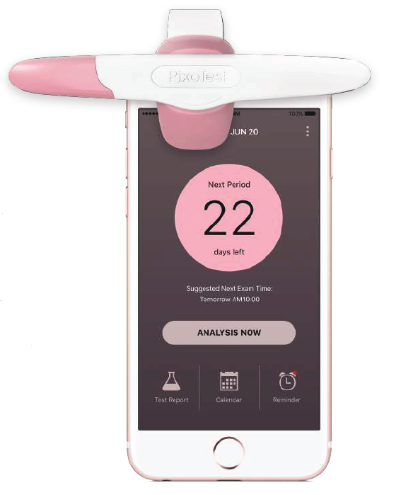 |  | 利用手機判讀排卵檢測試劑，以數位化三階顯示排卵狀態。透過Eveline App，不但可以協助預測可能的排卵區間，進一步進行排卵檢測，更可自動記錄檢測結果，準確找出黃金排卵期。 |  |  |  |  | 9,472 |  | 82.44
 | 安必測定點照護系統 |  | 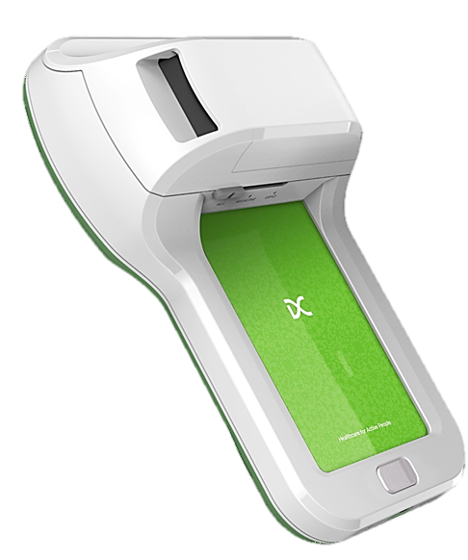 |  | 結合應用程式軟體與多項體外診斷檢測項目(如：糖化血色素、脂質)於一可攜式專用機，利用PixoTest影像感測技術，基於生化試劑的呈色反應，透過智慧行動裝置的發光與感測模組及演算法直接量化生理參數，進而產生定量或半定量的量測結果。 |  |  |  |  | 2,017 |  | 17.56
 | 合 計 |  |  |  |  |  |  |  |  | 11,489 |  | 100.00
最近五年度簡明損益表及申請年度截至最近月份止之自結損益表
單位：新台幣仟元
年度  項目 |  |  |  | 103年  (註1) |  | 104年  (註1) | 105年  (註1) | 106年  (註1) | 107年  (註2) |  | 108年截至5月份止(自結數)(註3)
營業收入 |  |  |  | 18,578 |  | 27,055 | 251 | 14,641 | 11,489 |  | 13,324
營業毛利 |  |  |  | 18,578 |  | 27,055 | 251 | 9,002 | 624 |  | 5,341
毛利率(%) |  |  |  | 100.00 |  | 100.00 | 100.00 | 61.48 | 5.43 |  | 40.08
營業外收入 |  |  |  | 2,490 |  | 5,009 | 11,034 | 1,026 | 1,263 |  | 1,519
營業外支出 |  |  |  | (528) |  | (103) | (11) | - | -
稅前損益 |  |  |  | (18,821) |  | (30,222) | (94,962) | (107,869) | (108,064) |  | (31,357)
稅後損益 |  |  |  | (18,821) |  | (30,222) | (94,962) | (107,869) | (108,064) |  | (31,357)
每股盈餘（元） |  |  |  | (2.41) |  | (2.75) | (3.13) | (2.60) | (2.34) |  | (0.06)
股利發放 |  | 現金股利(元) |  | - |  | - | - | - | - |  | -
 |  | 股票股利(資本公積轉增資)(元) |  | - |  | - | - | - | - |  | -
 |  | 股票股利(盈餘轉增資)(元) |  | - |  | - | - | - | - |  | -
註1：該公司103~104年度之財務報告係採用我國財務會計準則(ROC GAAP)編製，自106年度財務報告起則採用金管會認可之國際財務報導準則編製，並附列105年度採用國際財務報導準則編製之比較數字。103~107年度各期之財務報表均經會計師查核簽證。

註2：該公司103年~106年度並無轉投資公司，故僅出具個別財務報告，自107年度起始編制合併財務報告。
註3：係自結數字，未經會計師查核簽證，因此可能與會計師查核結果存有差異，請投資人於參考時審慎評估。

最近五年度簡明資產負債表

單位：新台幣仟元
年度  項目 |  | 103年  (註1) | 104年  (註1) | 105年  (註1) | 106年  (註1) | 107年  (註2)
流動資產 |  | 38,284 | 33,649 | 241,482 | 129,726 | 229,132
基金及長期投資 |  | - | - | - | - | -
不動產、廠房及設備 |  | 11,150 | 14,713 | 18,794 | 24,133 | 19,676
無形資產 |  | 47 | 619 | 766 | 2,630 | 2,830
其他資產 |  | 1,166 | 3,951 | 5,235 | 5,387 | 7,350
資產總額 |  | 50,647 | 52,932 | 266,277 | 161,876 | 258,838
流動  負債 | 分 配 前 | 7,463 | 7,970 | 11,434 | 13,855 | 18,391
流動  負債 | 分 配 後 | 7,463 | 7,970 | 11,434 | 13,855 | 18,391
非流動負債 |  | - | - | - | - | -
其他負債 |  | - | - | - | - | -
負債  總額 | 分 配 前 | 7,463 | 7,970 | 11,434 | 13,855 | 18,391
負債  總額 | 分 配 後 | 7,463 | 7,970 | 11,434 | 13,855 | 18,391
股本 |  | 78,000 | 110,000 | 415,000 | 415,000 | 477,000
資本公積 |  | - | - | - | 1,047 | 139,695
保留  盈餘 | 分 配 前 | (34,816) | (65,038) | 254,843 | (268,026) | (376,090)
保留  盈餘 | 分 配 後 | (34,816) | (65,038) | 415,000 | (268,026) | (376,090)
其他權益 |  |  |  | - | - | (8)
長期股權投資  未實現跌價損失 |  | - | - | - | - | -
累積換算調整數 |  | - | - | - | - | -
股東權益總額 | 分 配 前 | 43,184 | 44,962 | 254,843 | 148,021 | 240,597
股東權益總額 | 分 配 後 | 43,184 | 44,962 | 254,843 | 148,021 | 240,597
註1：該公司103~104年度之財務報告係採用我國財務會計準則(ROC GAAP)編製，自106年度財務報告起則採用金管會認可之國際財務報導準則編製，並附列105年度採用國際財務報導準則編製之比較數字。103~107年度各期之財務報表均經會計師查核簽證。
註2：該公司103年~106年度並無轉投資公司，故僅出具個別財務報告，自107年度起始編制合併財務報告。
近三年度財務比率

年 度  項 目 |  | 105年 | 106年 | 107年
財  務  比  率 | 毛利率(%) | 100.00 | 61.48 | 5.43
財  務  比  率 | 流動比率(%) | 2,149.37 | 936.31 | 1,245.89
財  務  比  率 | 應收帳款天數(天) | 163 | 84 | 170
財  務  比  率 | 存貨週轉天數(天) | 註1 | 48 | 344
財  務  比  率 | 負債比率(%) | 4.22 | 8.56 | 7.10
註1：帳上尚無存貨，故不擬進行分析。
投資人若欲查詢該公司更詳細之資料請連結至公開資訊觀測站!!

